附件一：
酚醛复合风管制作手册
第一章 工具、辅助材料
一、工具
1、工作台（4米长、1.2米～1.5米宽） 至少一个
2、刀具 （单直刀、单斜刀、双面刀） 各一把
3、1米钢直尺、0.5米钢角尺（分度值均为1mm） 各一把
4、4.2米、1.3米铝合金压尺 各一根
5、手电钻、砂轮切割机、电锤、电焊机、台钻 各一台
6、长、短密封胶枪 各二把
7、裁刀、卷尺和毛刷 若 干
8、橡胶锤、铁圆规 各二把
二、辅助材料
1、PVC连接件：直接PVC接口法兰（20mm）、U型PVC法兰（20mm）、直角PVC法兰（20mm）、工字型插条、封口角、F型PVC法兰、h型PVC法兰
2、保护碟（垫片）、连接加固柱、镀锌螺丝
3、锌铁补偿角、圆形固定支撑、吊码、强力胶水、密封胶、铝箔胶带


三、辅助配比表
维沃复合风管制作辅材配比表
配件名称 | 单位 | 配比/㎡
平面法兰 | M | 1.20
转角法兰 | M | 0.15
U型法兰 | M | 0.53
插条 | M | 0.60
护角 | 只 | 1.20
锌铁加强角 | 只 | 2.40
铝制保护碟 | 只 | 1.34
玻纤胶带 | M | 0.11
复合胶水 | KG | 0.23
密封胶 | 支 | 0.14

第二章 风管制作
一、风管制作程序
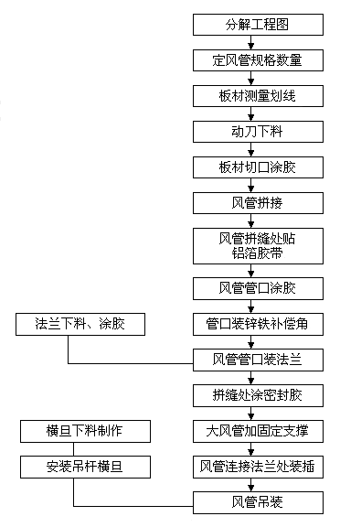
二、直管的制作
1、下料方法(纵向切割和拼接时)
（1）风管的四面总长小于或等于1040mm时，可用一块板材制成。
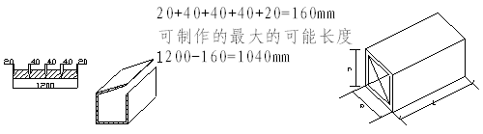
（2）风管三面总长小于或等于1080mm时，可用一块板制成三面，另加一块封板。
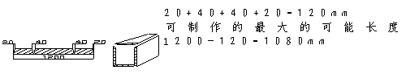
（3）风管三面总长小于或等于1120mm时，可用两块板拼接制成。
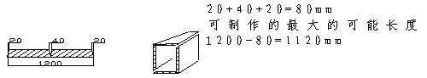
（4）单面宽度不大于1160mm时，可用一块板制成一面。
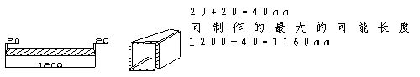
（5）如果板材损耗大于10%时，应考虑其他下料方法。
（6）单面宽度大于1160mm或双面均大于1160mm时，板材需要横向切割和拼接，具体计算方法参照纵向切割时。
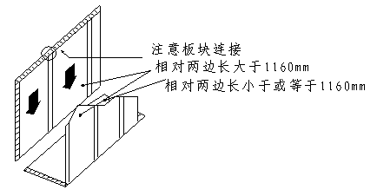
2、板的拼接方法
（1）当风管周长小于或等于2000mm时，宜采用45°角斜口直接粘接，并在粘接缝处两侧粘贴铝箔胶带。
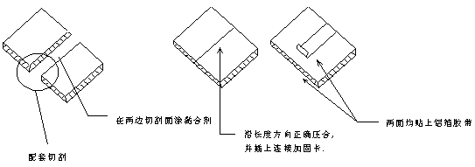
（2）当周长大于2000mm时，宜采用“H”形PVC法兰连接。
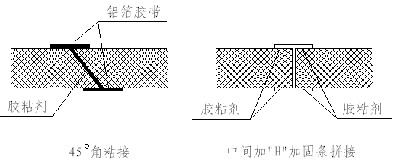
3、裁板方法
（1）用45°刀裁边。
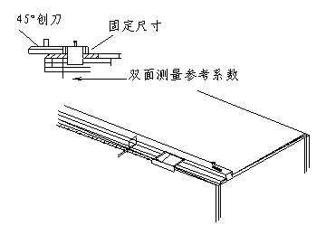
（2）用90°刀裁V形槽。
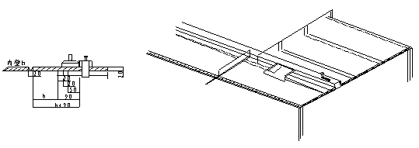4、粘接方法
（1）涂胶
①粘接表面要清洁
②接口处涂胶要均匀、要满涂
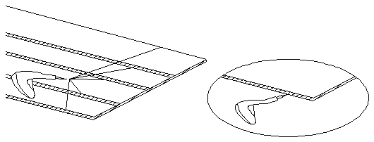5、组合
（1）在胶干燥到一定程度（根据胶固化时间而定）进行组合。
（2）对齐接合部位。
（3）保证各边垂直。
（4）用抹刀加力压合粘牢。
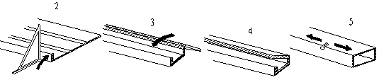
6、密封胶的应用
（1）在风管内接缝处密封胶进行密封，防止空气与保温泡沫接触。
（2）在风管端留40～50mm距离不打胶，待装连接件时补上。
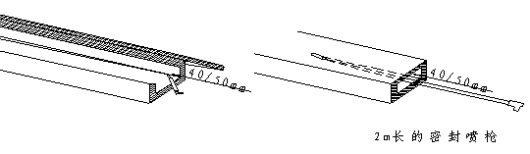

7、粘铝箔胶带
（1）在外接缝处粘上铝箔胶带，可以保护切口，并使外表美观。
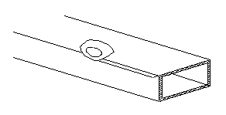
（2）与胶带接触两面应干净、光滑。用抹刀压平胶带，挤出空气。
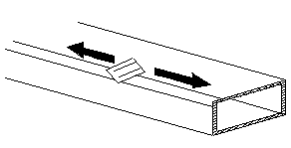
8、质量要求
（1）组合时45°角切口处粘接应平整，不得有歪扭、错位、局部开裂等缺陷。铝箔胶带粘贴时，其接缝处单边粘贴宽度不应小于20mm。
（2）风管内角缝应采用密封材料封堵；外角缝铝箔断开处，应采用铝箔胶带封贴
（3）边长大于320mm的矩形风管安装插接法兰时，应在风管四角粘贴厚度不小于0.75mm的镀锌直角垫片，直角垫片的宽度应与风管板料厚度相等，边长不得小于55mm。
三、弯管制作
在风管系统中，弯头是使气流改变流向的部件，从结构上可分为侧板、外弧板、内弧板。
 | 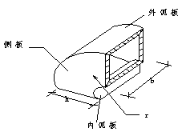
  内弧板半径（推荐值）
  H | R
  < 300 | 150
  300 - 600 | 250
  > 600 | 300
1、弯管制作步骤
（1）侧板的画线与切割、与内割圆弧连接的直边长度不应小于50mm。
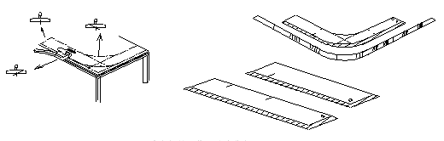
（2）用压弯机在弧板上压出V形槽。压槽的宽度一般在20mm～50mm，具体视半径大小而定。
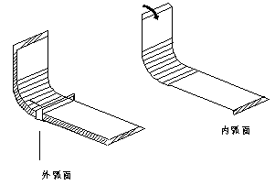
（3）首先安装外弧板，最后安装内弧板。
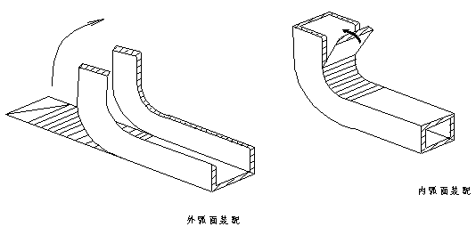
（4）装配完成后，要对接缝处进行密封。其步骤与直管的相同。
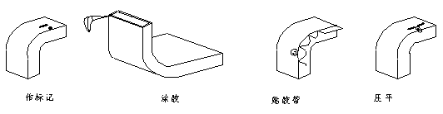2、分叉管
在风管系统中，分叉管用于气流的分流和转向，分叉管根据实际需要有多种形式，现以三向支叉管说明制造过程。
画线 | 涂胶
切割 | 组装
压弯 | 封闭
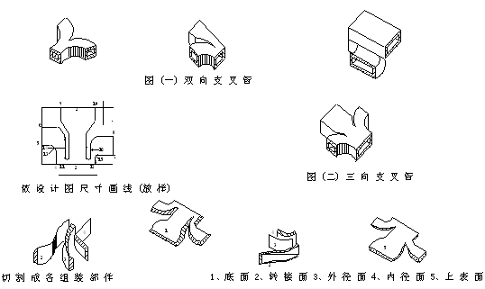
四、安装法兰
1、法兰的安装步骤
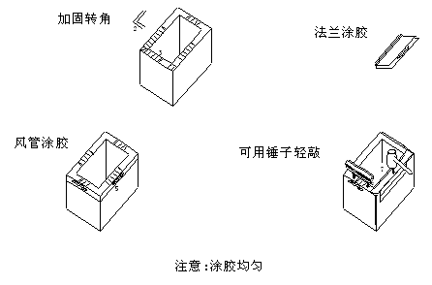
2、管与管连接
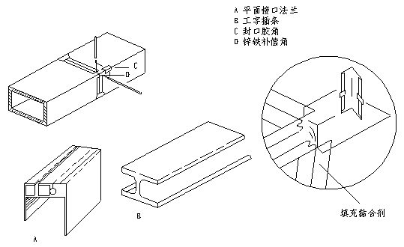
五、部分法兰的使用及附件的安装
1、圆形法兰的安装
圆形法兰用于连接圆形散流器或金属软管。
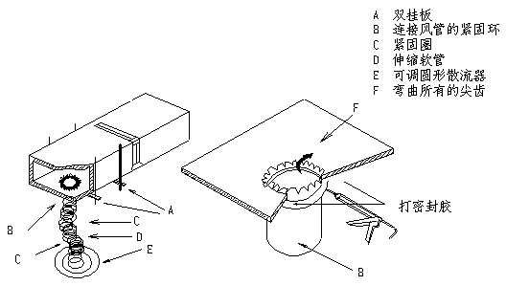
2、导流板的制作与安装
在制弯管时，由于空间限制大弯曲半径或弯管尺寸大，不易压弯成形时，制成直角弯管。这种弯管需要安装导流板，导流板用镀锌铁皮制成。
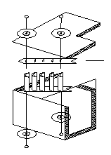
3、出风口的制作
出风口尺寸和位置要制作准确，专用的法兰件可以使出风口安装方便，并使其隐藏在装修墙面。
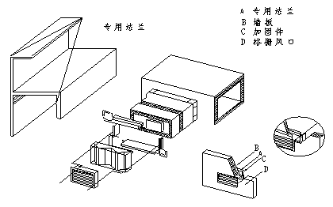
4、F型法兰的使用
在连接风量调节阀和防火阀等部件时可根据实际的位置大小使用F型法兰或U型法兰。
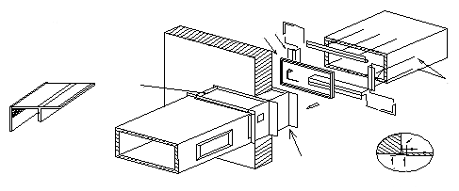
5、U型法兰的使用
U型法兰是风管系统中常用的法兰之一，可将风管与许多部件连接，如减振器、风量调节阀、消音器等。
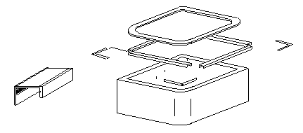
6、h型法兰的使用
h型法兰可将风管与风机盘管出风口连接、竖向风管与软接头的连接。
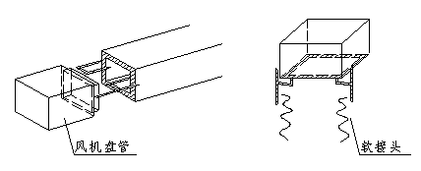
六、大风管加强
通过科学实验及有关研究资料表明，从结构与美观角度对减少制作长方形风管时的表面变形提出了尺寸要求：承受1Kpa压力，风管边的最大允许变形量不能超过边长的2%，且在任何情况下变形不超过20mm。另一个极限是风管角边的瞬时破裂，其工作极限必须小于最大破裂负荷，安全系数约为3。
补强风管是利用一种圆管和圆盘等零件组成。可以承受正压力或反压力，也可以承受由重量或材料本身所引起的变形。
酚醛复合风管横向加固点数及纵向加固间距
类别 |  | 系统工作压力（ Pa）
 |  | ＜ 300 | 301～500 | 501～750 | 751～1000 | 1001～1250 | 1251～1500 | 1501～2000
 |  | 横向加固点数
风  管  边  长  b（mm） | 410＜b≤600 | — | — | — | 1 | 1 | 1 | 1
风  管  边  长  b（mm） | 600＜b≤800 | — | 1 | 1 | 1 | 1 | 1 | 2
风  管  边  长  b（mm） | 800＜b≤1000 | 1 | 1 | 1 | 1 | 1 | 2 | 2
风  管  边  长  b（mm） | 1000＜b≤1200 | 1 | 1 | 1 | 1 | 1 | 2 | 2
风  管  边  长  b（mm） | 1200＜b≤1500 | 1 | 1 | 1 | 2 | 2 | 2 | 2
风  管  边  长  b（mm） | 1500＜b≤1700 | 2 | 2 | 2 | 2 | 2 | 2 | 2
风  管  边  长  b（mm） | 1700＜b≤2000 | 2 | 2 | 2 | 2 | 2 | 2 | 3
纵向加固间距（mm）
酚醛复合风管 |  | ≤800 |  | ≤600
注:1、可根据实际情况适当调整加固杆间距。
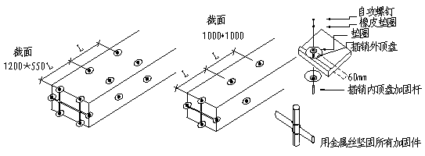

第三章 风管系统的安装
一、风管之间的连接
1、直接粘接：风管各边的宽度不超过500mm时，可进行直接粘接。首先在接口两端各切成相对应的45°角，然后进行预前对接，在没有明显错位后，方可涂胶粘接；再装上连接加固卡，内外接缝用铝箔胶带封闭。
2、用法兰连接：利用专用法兰、工字插条、锌铁补偿角等进行风管的连接，在风管连接处的四角用密封胶和封口胶角封堵。
二、风管吊装
使用维沃酚醛复合保温板制作的风管，每平方米仅1.4公斤，在风管吊装上与传统风管相比，更加快捷和方便。
1、吊装系统
A、根据承受风管的负荷物体的种类（如混凝土、加气砖和钢结构件），可用膨胀套（或膨胀螺栓）和焊接与吊杆连接：吊杆可采用镀锌铁杆。
B、根据风管的大小，可采用吊码或横旦与吊杆连接。
C、各种支架与风管接触面必须分别铺设防震垫，在吊码上可用双面胶。
D、风管的吊装除使用专用挂钩和吊杆外，也可以按镀锌铁板风管的吊装方法用角钢和圆钢进行吊装。
E、风管接口不得安装在墙内或楼板中，风管沿墙体或楼板安装时，距离墙面楼板大于150mm。
F、风管内不得铺设各种管道，电线或电缆，室外立管的固定拉索严禁联在避雷针或避雷网上。
G、吊杆位置应准确，杆身应垂直，横旦应平整。
H、风管穿墙或楼板时应有保护套管，并必须做防火封堵。
I、风管不能安装到与天花板接触。
J、风管穿出屋面应有防渗漏措施。
K、如需在地面安装风管，也要用金属支架制成悬挂结构。
L、长度>500mm的支管和风口连接时，应采取保护措施。
M、防火阀、调节阀等应单独设置吊、托架。
N、压力较大的出风口段（P≥1000Pa）应设置２个以上加固撑。
O、送风口必须标高一致，横平竖直，表面平整，与墙面平齐，间距相等或均匀。
P、风管系统中的所有金属零部件，都必须做好防腐处理
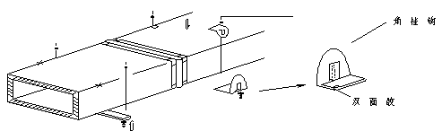
2、支吊架制作与安装
A、风管支吊架制作应符合下列规定：
支吊架的形式和规格宜按本规程或有关标准图集与规范选用，直径大于2000mm或边长大于2500mm的超宽、超重特殊风管的支、吊架应按设计规定。
支吊架的下料宜采用机械加工，采用气焊切割口应进行打磨处理。不得采用电气焊开孔或扩孔。
吊杆应平直，螺纹应完整、光洁。
B、非金属风管水平安装横担允许吊装风管的规格按下表可选用相应规格的角钢和轻钢龙骨。
非金属风管水平安装横担允许吊装风管的规格（mm）
风管类别 | 角 钢 或 轻 钢 横 担
风管类别 | ┗25×3  [76×38 | ┗30×3  [76×51 | ┗40×4  [76×51 | — | —
酚醛复合风管 | b≤630 | 630<b≤1250 | b>1250 | — | —
注： b为风管边长
C、非金属风管吊架的吊杆的直径应按下表规定：
风管类别 | 吊 杆 直 径
风管类别 | Φ6 | Φ8 | Φ10 | Φ12
酚醛复合风管 | b≤800 | 800<b≤2000 | — | —
注： b为风管边长
D、水平安装非金属风管支吊架最大间距应符合下表规定：
风管类别 | 风 管 边 长
风管类别 | ≤400 | ≤450 | ≤800 | ≤1000 | ≤1500 | ≤1600 | ≤2000
风管类别 | 支 吊 架 最 大 间 距
酚醛复合风管 | ≤2000 |  |  |  | ≤1500 |  | ≤1000
E、非金属风管支吊架安装应符合下列规定：
边长（直径）大于200mm的风阀等部件与非金属风管连接时，应单独设置支吊架。风管支吊架的安装不能有碍连接件的安装。
酚醛复合风管与聚氨酯复合风管垂直安装的支架间距不应大于2400㎜，每根立管的支架不应少于2个。
支吊架不应设置在风口处或阀门，检查门和自控机构的操作部位，距离风口或插接管不宜小于200mm
F、酚醛复合风管安装应符合下列规定：
插条法兰条的长度宜小于风管内边1～2mm，插条法兰的不平整度宜小于或等于2mm。
中、高压风管的插接法兰之间应加密封垫或采取其它密封措施。
插条法兰四角的插条端头应涂抹密封胶后再插护角。
矩形风管边长小于500mm的支风管与主风管连接时，可按图1采用在主风管接口切内45°坡口，支风管管端接口处开外45°坡口直接粘接方法。
主风管上直接开口连接支风管可按图2采用90°连接件或采用其它专用连接件连接。连接件四角处应涂抹密封胶。
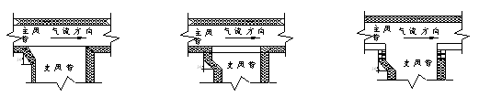

第四章 风管检测
一、漏光检测法
风管制作好后，在起吊前要进行漏光检测，具体方法如下：
对一定长度的风管，在周围漆黑的环境下，用一个电压不高于36Ｖ、功率100 W以上带保护罩的灯泡，在风管内从风管的一端缓缓移向另一端（见下图），若在风管外能观察到光线射出，说明有较严重漏风。应对风管进行修补后再查，并做好记录。
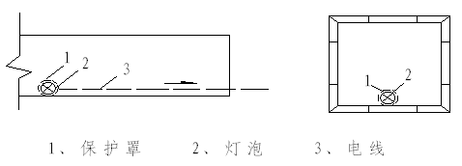
二、在风管制作过程中，应参照《维沃酚醛复合风管验收规范》进行检验。
三、整个风管系统的检验应符合国家GB50234-2002《通风与空调工程施工质量验收规范》的相关验收和检测标准。

第五章 号福酚醛复合风管验收规范
一、板材及辅件的验收
1、酚醛板材、辅材(PVC法兰、胶水、密封胶、角铁)有产品合格证，板材有检验报告；
2、板材外包装完好，拆开后板材外观完好，无破损；
3、胶水质量十分重要，宜选用维沃配套的专用胶水；
4、铝箔胶带应注意其使用期限，剥离强度不低于0.52N/mm，宽度为50mm。
二、风管部件制作、验收
1、部件制作过程中检查板材切边涂胶是否均匀，胶水达到一定固化程度才能进行复合，切边的复合粘接应牢固且连接紧密无缝；
2、风管部件允许尺寸误差表
风管长边长 | 风管边长误差 | 表面不平度 | 对角线误差
b≤320mm | ≤2mm | ≤3mm | ≤4mm
320＜b≤2000mm | ≤3mm | ≤5mm | ≤5mm
3、风管表面应平整、不脱胶，无气鼓和破损。如铝箔表面有破损，应在破损处粘贴铝箔胶带保护，不允许酚醛泡体直接和空气接触；
4、风管外观表面清洁，无胶水残留物，贴风管角边及拼缝的铝箔包边应以边缝为中心，两边不低于25mm，与风管平行，粘接牢固，铝箔胶带应无皱折，被压平压紧；
5、边长320mm以上的风管，四个角都应该安装锌铁保护角，保护角两面都应该涂胶；
6、法兰与风管边间隙≤3mm，涂满胶后插接到位且与风管平行，连接牢固，法兰平面度允许偏差为2mm，检查法兰内外边是否装反；
7、用法兰连接的风管板面平面度允许偏差为5mm；
8、风管内部接缝处密封胶均匀、连续，不允许有漏涂的地方；
三、风管的加固、安装
1、大风管应按照《维沃风管安装手册》的要求进行加固；
2、风管支吊架安装最大距离应符合下表要求：
风管边长（B）
B≤630 | 630＜B≤1250 | 1250＜B≤2000 | B＞2000
吊架的最大间距
≤3000 | ≤2500 | ≤2000 | ≤1500
3、风管吊杆安装应垂直，丝杆露出长度2~3cm，横担平行于风管截面，边长比风管外边长3~4cm铁件都应该采取防腐措施，明装风管铁件应刷涂面漆；
4、明装风管水平安装，水平度的允许偏差为3/1000，总偏差不应大于20mm；明装风管垂直安装，垂直度允许偏差为2/1000，总偏差不应大于20mm；暗装风管的位置，应正确，无明显偏差；
5、法兰角接口处打的密封胶应该严密，防止漏风；
6、风管法兰连接处拼缝紧密，拼缝间隙≤3mm；
7、帆布软接长度不大于300mm，松紧适度；
8、所有风阀等部件单独设置吊架，不得由风管承受其重量，风阀位置便于维修操作；
9、风管系统在装饰隐蔽以前必须经业主或工程监理验收及签证。
四、风系统调试
1、调试前由专人检查各种风阀是否处于开启状态，防止由于系统超压对风管造成破坏；
2、风机运行时检查风管变形情况，低压风管总变形量不超过1.5%，中压风管不超过2%（变形量与风管边长的百分比），如变形量过大应再采取加强措施。

第六章 酚醛复合风管常见问题及对策表
序号 | 常见问题 | 对策
1 | 风管尺寸不合格，并且端口，不平直，风管连接时倾斜。 | 提高下料的精确度，各对边尺寸应一致，其误差≤1mm，粘合前先进行细对，用角尺靠侧面成90℃，没有明显的缝隙时方可涂胶、粘接。
2 | 风管中部鼓起或凹进。 | 风压大而未按要求进行加固，参照安装手册加固标准对风管进行加固。
3 | 两吊点中部风管变形。 | 吊架间距过大，加密吊点数量。
4 | 风管在使用过程中拼接口处断开，法兰脱落。 | 1、涂胶不合格，在涂胶时要保证粘接表面要清洁，接口处或法兰涂胶要均匀切记不能漏涂。  2、气温低时胶水未达到固化要求，粘接不牢。应加强责任心，根据胶水品种、气温控制粘接时间。  3、胶水质量差，请使用适合酚醛铝箔复合板的专用胶水，市场上某些牌号的胶水，请谨慎采用。  4、法兰内外边装反，工作应认真仔细。
5 | 法兰安装时损坏敷面铝箔。 | 1、安装方法不当，应将法兰从一端装进，再推至另一端，自然镶进。  2、法兰质量不好，选用华海专用法兰。  3、及时修复破损处。
6 | 运行过程中铝箔被空调风从板材表面剥离。 | 1、风速高而铝箔表面受破坏；  2、拼接缝密封不实；  3、风管吊装时应检查风管内部铝箔完整及密封情况。
7 | 调试过程中风管变形甚至爆裂。 | 风阀全部未打开导致系统超压严重，风管调试应由专人负责，开机前检查风阀是否开启。
8 | 风管漏风严重。 | 1、法兰边太短，法兰距风管边≤3mm；  2、角边的密封胶没有打好，密封要严密。
9 | 安装后风管遭受人为破坏。 | 加强现场协调管理，选用合理施工工序。及时修复破损风管。
10 | 风管支架不成直线，影响美观。 | 应用灰线放线，统一吊点位置。

